Министерство науки и высшего образования Российской Федерации Федеральное государственное автономное образовательное учреждение высшего образования

**Пермский национальный исследовательский политехнический университет**

Факультет Электротехнический Кафедра ИТАС

**ОТЧЁТ**

**о лабораторной работе №1**

|  |  |
| --- | --- |
|  | Выполнил:  Студент группы ИВТ-23-1Б  Чекмарев К.А.  _________________________  Проверил:  Доцент кафедры ИТАС Яруллин Д.В.  _________________________  ______________________ |

**Пермь 2023**

Постановка задачи

Заполнить двумерный массив: если сумма номер (не индекс) строки и столбца, т.е. i + j, будет нечетна, то на место этого элемента ставится 0. Все другие элементы заполняются цифрами от 1 до 9 последовательно, пропуская те элементы, которые заняты нулями.

Текст программы

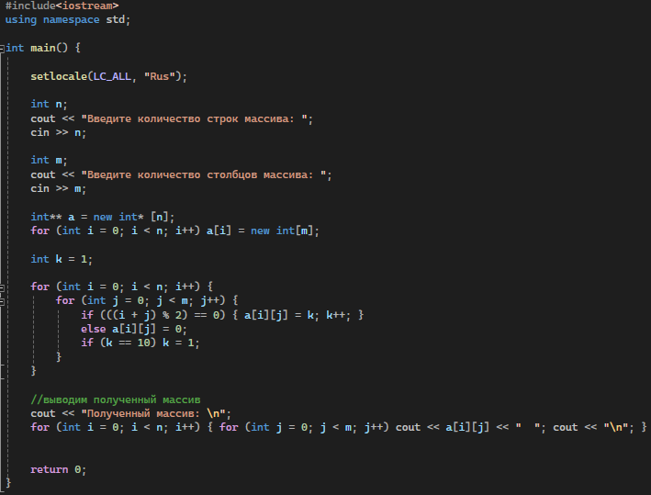

Результаты

